Annex 2

METODOLOGIA DEL SERVEI DE SUPORT Al “BANC DEL MOVIMENT, XARXA SOLIDÀRIA DE PRODUCTES DE SUPORT” EN MANTENIMENT I TRANSPORT, DEL DE L’INSTITUT MUNICIPAL DE PERSONES AMB DISCAPACITAT DE L’AJUNTAMENT DE BARCELONA.

Data actualització: Maig 2023

Contingut
1. El servei del BdM 3
1.1 Descripció de l’àrea d’Atenció al Públic 3
1.2 Cessió de productes de suport per a persones ciutadanes 3
A. Sol·licitar la cessió d’ús d’un producte de suport al BdM 4
B. Finalitzar o renovar el contracte de cessió d’ús 5
1.3 Sol·licitar la cessió d’ús de productes de suport per activitats de sensibilització vers la discapacitat 6
1.4 Fer una donació d’un producte de suport 6
C. 1.4.1. Preselecció del PS vàlids a recollir pel període 8
D. 1.4.2. Cribratge dels PS a realitzar per la persona donant 8
E. 1.4.3. Procediment 8
F. 1.4.4. Criteris per a la preselecció de les donacions i cribratge per validar-ne l’estat 9
2. Definició de l’activitat de manteniment 11
2.1 Descripció de les funcions de manteniment 11
G. Gestió de gestió de l’inventari i custòdia dels productes. 11
2.2 Catàlegs de productes de suport del BdM 13
2.3 Organització de l’espai a Magatzem 17
2.4 Catalogació dels productes de suport 17
2.5 Manteniment dels productes de suport 19
K. 2.5.1. Certificació dels productes de suport 19
L. 2.5.2. Reparació 19
M. 2.5.3. Higiene dels productes de suport 19
N. 2.5.4. Emmagatzematge dels productes de suport 20
2.6 Gestió de l’inventari dels productes de suport 20
A. Entrades de material provinent de donacions 20
B. Entrades de material provinent de retorns 20
C. Compres per Manteniment 21
2.7 Eines de suport de gestió de Magatzem 21
2.8 Eines i productes per l’activitat de manteniment 21
3. Definició de l’activitat de transport 22
3.1 Descripció del servei de transport 22
A. Gestió de les peticions de transport realitzades pels punts d’atenció i la Direcció tècnica 22
B. Funció de transport dels productes de suport 22
C. Revisió metodològica del servei de transport 23
D. Definició del tipus de servei 24
3.2 Procés de gestió de les peticions de transport 24
3.3 El formulari de peticions de transport 26

El servei del BdM
El Servei del Banc del Moviment, Xarxa Solidària de Productes de Suport de Barcelona (en endavant, BdM) és un servei solidari de cessions d’ús temporal de productes de suport amb assessorament professional per als ciutadans de Barcelona que presenten situacions de discapacitat, temporal o permanent, causades per fets sobrevinguts o per deteriorament de l’autonomia de les persones.
El servei s’organitza en 2 grans àrees d’activitats. Una és Atenció al Públic i l’altra Manteniment i Transport. Les dues àrees funcionen amb una metodologia única i amb el suport d’un Equip coordinador i dinamitzador que col·labora en la coordinació de les diferents àrees del servei.

Descripció de l’àrea d’Atenció al Públic
Atenció al Públic és responsable de la gestió de les peticions de cessions de productes de suport per a la ciutadania, també per a les activitats de sensibilització així com de rebre les donacions de productes. S’encarrega de tota la atenció directe a les persones usuàries del servei i a les professionals que deriven al servei.

Cessió de productes de suport per a persones ciutadanes
La gestió d’una cessió d’ús a la ciutadania del servei del BdM es pot resumir en sis apartats:
- Recepció de la petició de cessió d’un producte de suport (PS).
- Atenció i valoració.
- Formalització d’un contracte de cessió d’ús, amb el pagament de fiança i preu públic, i entrega.
- Informació sobre altres ajudes existents sobre productes de suport (PUA, PAO, ...).
- Formació en l’ús del material, quan cal.
- Seguiment i finalització del contracte amb el retorn del producte de suport al punt d’atenció, o bé gestió d’una renovació de contracte per 8 mesos més.

Depenent del tipus de producte de suport sol·licitat el circuit d’atenció de la petició varia, en el gràfic següent es resumeix el circuit:

Il·lustració 1- Circuit d’atenció en funció del catàleg del PS sol·licitat

A continuació es descriuen el protocol per fer la petició d’un producte de suport al BdM, formalitzar un contracte, i finalitzar-ho.

Sol·licitar la cessió d’ús d’un producte de suport al BdM
El BdM té un inventari de productes de suport classificat en tres catàlegs: catàleg de productes per a la mobilitat de persones adultes, catàleg de productes per a la mobilitat de la infància i l’adolescència i el catàleg de productes de suport tecnològics. Dins de cada catàleg, els productes de suport estan classificats en famílies, i dins de cada família hi ha diferents tipus de materials.
Els productes de suport poden ser especialitzats o no. Els especialitzats requereixen sempre de l’assessorament per part d’una figura professional d’atenció, ja sigui de la Terapeuta Ocupacional o la Tècnica en Tecnologia. Entren en aquest grup tots els productes del catàleg d’infància i adolescència i tots els del catàleg de productes tecnològics i alguns productes del catàleg de mobilitat per persones adultes.

Els productes de suport com cadires de rodes, caminadors, llits o crosses són no especialitzats, i es poden deixar sense haver de passar per l’atenció de la figura especialitzada.

La persona que necessita un producte de suport demana cita prèvia al punt d’atenció. El servei disposa d’un punts d’atenció:
Punt d’atenció BCN (ubicat a Nou Barris)
Adreça: C/ de Manuel Sanchis Guarner, 14-16, local, 08016 Barcelona
HORARI D’ATENCIÓ AL PÚBLIC
Dimarts: de 10:30h a 13:00h
Dimecres: de 10:30h a 13:00h
Dijous: de 17:00 a 19:30h
Telèfon fix: 93 628 98 90 en horari d’atenció al públic
Telèfon mòbil: 623 46 18 55 en horari d’atenció telefònica de dilluns a divendres de 10:00h a 13:00h i dimecres i dijous de 17:00h a 19:30h
Correu: bdmavi@avi-BCN.org

Un cop s’ha comprovat que el producte està disponible en el punt d’atenció, la persona es pot dirigir al punt d’atenció a recollir el material.
Si el producte és especialitzat, o bé si la persona sol·licitant requereix assessorament per part de la figura professional d’atenció per algun motiu particular, se li dona cita prèvia per ser atesa en algun dels punts d’atenció per la Terapeuta Ocupacional o la Tècnica en Tecnologia. Un cop feta l’atenció es formalitzarà el contracte de cessió d’ús.

Finalitzar o renovar el contracte de cessió d’ús
Quan el producte de suport ja no es necessita, la persona s’ha de posar en contacte amb el punt d’atenció on es va formalitzar el contracte i sol·licitar-ne la finalització. El contracte es pot finalitzar de forma presencial o per telèfon i s’envia per correu electrònic a la persona sol·licitant. S’acorda un dia i hora per retornar el producte al punt d’atenció on es va fer el contracte. Si es requereix servei de transport a domicili per a la recollida del material, la petició es derivarà a l’empresa de transport.
Si passats 8 mesos de la cessió es segueix necessitant el producte, la persona usuària s’ha de posar en contacte amb el punt d’atenció on va fer el contracte per sol·licitar-ne la renovació. Totes les renovacions es fan de forma telemàtica.
En cas de que la persona usuària no es posi en contacte amb el BdM al finalitzar els 8 mesos de contracte rebrà un correu electrònic o una trucada per preguntar si el vol renovar.

Sol·licitar la cessió d’ús de productes de suport per activitats de sensibilització vers la discapacitat
La gestió d’una cessió d’ús de productes de suport vers la sensibilització es pot resumir en:
- Recepció de la petició de cessió d’un o diversos productes de suport (PS) per la sensibilització.
- Atenció i valoració.
- Formalització d’un contracte de cessió d’ús, amb el pagament de fiança i preu públic, i entrega.
- Seguiment i finalització del contracte amb el retorn del/s producte/s de suport al punt d’atenció.

Fer una donació d’un producte de suport
El servei del BdM funciona principalment amb producte de suport rebuts en donació.
El volum de donacions recollides ha de permetre disposar de material suficient per donar resposta a les peticions però també s’ha de fer una valoració i una tria que permeti optimitzar els recursos del projecte, en concret el cost de dedicació en hores del recursos humans de magatzem, el cost del servei de transport, el cost de compra del material de reposició i el cost en hores de dedicació de la Tècnica Ortopedista per fer la certificació dels productes.
A continuació es presenta un gràfic que il·lustra el circuit de les donacions que
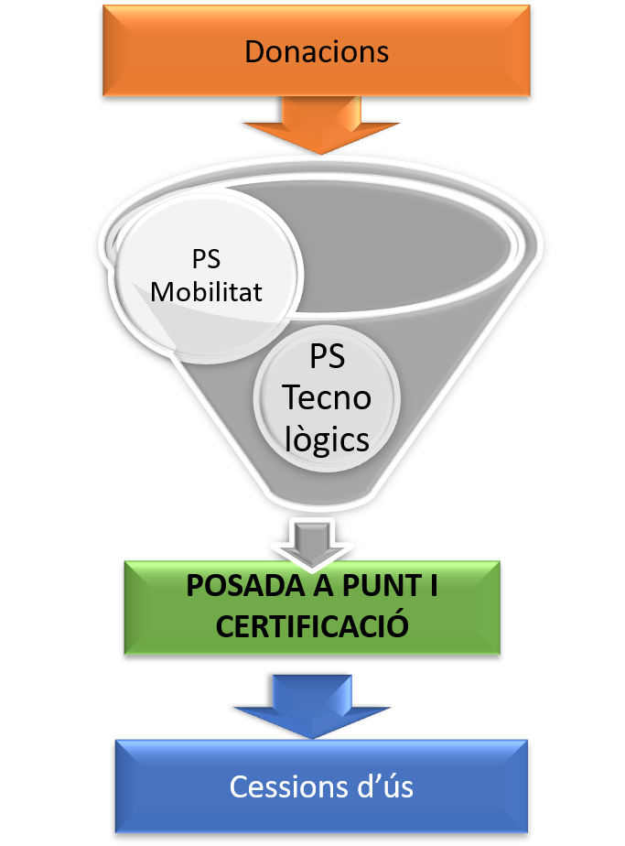
arriben al servei del BdM.
Il·lustració 2- Circuit de donacions del BdM

Per garantir la sostenibilitat econòmica hem de gestionar de manera òptima els recursos assignats al servei. En el procés de donacions, el cost més elevat és el del servei de transport. També representa un cost elevat el comprar material de reposició. Per tant la recollida de determinades donacions o reparacions de determinades donacions no seran recomanables. És clau tenir en compte el cost de reparació versus el cost de reposició del producte.
En el procediment formal per seleccionar les donacions es tenen en compte dos variables:
- Preselecció dels tipus de productes vàlids a recollir en un període determinat en funció de l’estat de l’inventari a cada magatzem i
- El procediment de cribratge dels productes en funció del seu estat i del cost de posar-los a punt per poder ser cedits.

Gràficament:
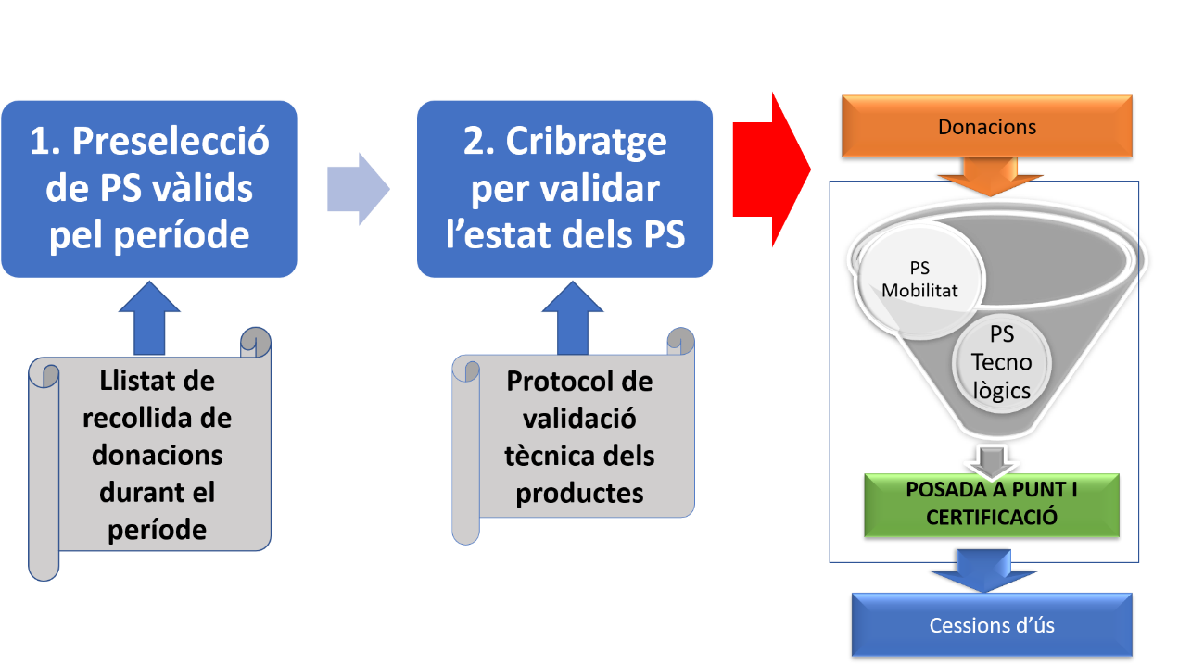
Il·lustració 3-Circuit de donacions amb la preselecció de les donacions i cribratge per validar l’estat dels productes de suport

1.4.1. Preselecció del PS vàlids a recollir pel període
S’analitza conjuntament, entre tots els equips que formen part del BdM, l’equilibri de l’inventari i la sostenibilitat del servei per generar un “Llistat de recollida de donacions durant el període” que requereix cada punt d’atenció, es detallen les mides i les característiques específiques que han de tenir els productes de suport que es poden admetre en donació per cada punt d’atenció.

1.4.2. Cribratge dels PS a realitzar per la persona donant
S’informarà a les persones donants de la importància del cribratge dels productes que volen donar i se’ls proporcionarà la informació necessària perquè validin elles mateixes si els productes que volen donar podrien ser admesos pel BdM. Així per fer el cribratge es faran preguntes per telèfon i es sol·licitaran fotos dels productes, a les persones que volen fer la donació.

1.4.3. Procediment
Les persones que volen fer una donació de productes de suport poden portar-los al punt d’atenció.
També poden fer-la a través de la web Barcelona Accessible/BdM, o bé posant-se directament en contacte amb el punt d’atenció. Les donacions que es fan via web o via telefònica es registraran i en funció de les necessitats s’acceptaran o es rebutjaran temporalment.
El punt d’atenció es posaran en contacte amb la persona donant i farà una preselecció dels productes tenint en compte el “Llistat de recollida de donacions durant el període”.
Per als productes que siguin a la llista es valora si estan en condicions tècniques acceptables, d’acord amb el protocol de cribratge.
En el cas de donacions de productes voluminosos, s’acordarà amb la persona la recollida gratuïta en un dia i hora. En el cas de material poc voluminós se li demanarà que porti el material al punt d’atenció que més li convingui per proximitat o disponibilitat horària.

1.4.4. Criteris per a la preselecció de les donacions i cribratge per validar-ne l’estat
Tot i que les donacions que entren al BdM es seleccionen a partir d’acords amb els equips del BdM, és necessari disposar d’un procediment formal que permeti seleccionar-les i millorar el servei en tots els criteris de millora explicats anteriorment: eficàcia, eficiència, sostenibilitat econòmica, a més de la sostenibilitat ambiental.
A continuació es detalla el protocol de cribratge per tipus de producte del catàleg del BdM:
- Cadires de rodes elèctriques: han de tenir menys de 5 anys de vida i la cadira ha de funcionar. Si no funciona, la cadira ha de tenir menys de 3 anys d’antiguitat.
- Llits articulats: han de tenir baranes i han de funcionar. Per comprovar-ho cal aixecar-li el respatller i els peus. Han de ser relativament nous perquè siguin fàcilment transportables i desmuntables. També es consideren les mides dels llits. La mida recomanable és de 190x90 cm.
- Llits articulats amb carro elevador: han de ser relativament nous, ja que els antics no són fàcilment transportables (per exemple, estructura de ferro), han de ser desmuntables per facilitar el trasllat i el muntatge als domicilis, i s’ha de comprovar que el motor funciona: s’aixeca en horitzontal, s’aixeca el respatller i els peus. Han de tenir baranes. També es consideren les mides dels llits. La mida recomanable és de 190x90 cm.
- Grues de transferències i bipedestació: han de tenir menys de 7 anys d’antiguitat i la bateria ha de funcionar. Si no funciona, la grua ha de tenir menys de 3 anys d’antiguitat. La grua ha de ser desmuntable i fàcilment transportable.
- Cadires de rodes adults: han de tenir menys de 5 anys d’antiguitat, han de tenir totes les peces i els 2 reposapeus, i la part tèxtil ha d’estar en bones condicions.
- Cotxets i cadires de rodes infantils: han de tenir menys de 5 anys d’antiguitat, han de tenir totes les peces i els 2 reposapeus, i la part tèxtil ha d’estar en bones condicions.
- Cadires de rodes multifunció adults i infantils: han de tenir menys de 5 anys d’antiguitat, han de tenir totes les peces, els 2 reposapeus i el reposacaps. S’ha de comprovar que els sistemes de basculació i incorporació funcionen, i la part tèxtil ha d’estar en bones condicions.
- Caminadors, crosses adults i infantils: han de tenir menys de 5 anys d’antiguitat.
- Bipedestadors infantils: el sistema hidràulic ha de funcionar, i la part tèxtil ha d’estar en bones condicions.
- Productes de suport tecnològics: han de funcionar.

El servei no accepta donacions de productes que no formen part del catàleg del BdM. Es consideren residus els productes que no es poden reutilitzar perquè prèviament s’han adaptat a les característiques d’una persona (per exemple productes ortoprotètics) o per motius sanitaris (per exemple un matalàs).

Definició de l’activitat de manteniment

Descripció de les funcions de manteniment
Inclou els següents funcions i tasques:

Gestió de gestió de l’inventari i custòdia dels productes.
- Revisió i catalogació dels productes de suport, actualització de la informació del producte al Sistema Informàtic del BdM (en endavant, SIBDM), etiquetatge i emmagatzematge dels productes de suport dins del magatzem.
- Organització de l’espai de magatzem per àrees de productes segons l’estat del producte: pendent de lliurar/rebre amb transport, productes pendents de revisió, productes revisats, productes en estat de manteniment, productes pendents de neteja, productes certificats i disponibles.
- Organització de la zona de treball, eines i peces de substitució dels productes, i deixalleria.
- Realització d’inventaris anuals per alinear els productes reals físics amb la informació existent sobre els productes al SIBDM.
- Neteja, higiene, manteniment i reparació dels productes.
- Cribratge de les donacions en bon estat o reciclables que poden ser absorbides pel servei del BdM. Per evitar la recollida de donacions que no son necessàries o reciclables, fer propostes a la Direcció tècnica per reduir el volum de productes de suport rebuts en donació que no es poden incorporar al servei.
- Neteja i higienització dels productes rebuts en donació o per finalitzacions de contractes de cessió.
- Identificació dels productes a donar de baixa del servei.
- Detecció de les necessitats de compra de material per fer la neteja i la higiene dels productes de suport.
- Revisió, reparació i manteniment dels productes de suport seguint el protocol acordat per cada tipus de producte.
- Reciclatge de les peces dels productes que no poden ser reparats.
- Certificació de la qualitat dels productes de suport reparats per posar-los a disposició de l’atenció directa.
- Atenció a les peticions de suport i manteniment de l’equip d’atenció al públic.
- Gestió d’incidències en els productes de suport: telèfon i/o videotrucada. Durant el període del mes d’agost, gestionar les incidències de llits articulats.
- Reparació en els domicilis en el cas de determinats productes i tipus d’incidències.
- Detecció de les necessitats de compra de peces de substitució i recomanació dels proveïdors on poden adquirir aquestes peces.
- Seguiment de la recepció de les compres de productes nous i coordinació amb els proveïdors.
- Coordinació i gestió del servei de transport per portar material als Punts Verds i Ecotic previ acord amb la Direcció tècnica del BdM.
- Gestió i control del pressupost de manteniment en coordinació amb la Direcció tècnica del BdM.
- Preparació del material per les entregues a atenció al públic i transport.
- Coordinació amb Atenció al Públic del punt d’atenció per preparar els productes de suport requerits.
- Coordinació amb el servei de transport.
- Preparació, amb les indicacions pertinents, dels productes de suport pel servei de transport per garantir un lliurament i un muntatge correcte del producte de suport en els domicilis. Lliurament dels productes de suport certificats, amb la llista de productes i accessoris i amb instruccions per fer el muntatge. Lliurament de les instruccions per validar en el domicili el correcte funcionament del producte muntat.
- Revisió metodològica del servei.
- Identificació de millores en la metodologia del servei de manteniment i aplicació de la mateixa en els 2 magatzems del BdM.
- Presentació de propostes per evitar incidències en el servei de lliurament i recollida de productes en els domicilis.
- Elaboració i actualització de les fitxes de manteniment dels productes de suport, especificant les accions de reparació i verificació del correcte manteniment dels productes de suport.
- Identificació de les necessitats de formació del personal assignat a aquesta activitat.
- Formació a nou personal per tal de garantir la formació en cas de rotació del personal de manteniment.
- Coordinació amb Direcció tècnica del BdM.
L’activitat de manteniment es porta a terme amb 2 professionals: 1 Tècnic/a de Manteniment i 1 Ajudant de Manteniment. Entre els 2 professionals es porta a terme tot el manteniment del servei.

Catàlegs de productes de suport del BdM
Els 3 catàlegs del servei son el següents:
- Catàleg de productes de suport per a la mobilitat de persones Adultes:

Família | Producte de suport
0-Llits | 0-Llit articulat
 | 0-Llit articulat amb carro elevador
1-Cadires WC | 1-Cadira amb orinal
 | 1-Cadira de rodes amb orinal
 | 1-Seient per a WC separats
2-Bastons/Crosses | 2-Bastó tradicional
 | 2-Bastó trípode
 | 2-Crosses de colze
 | 2-Crosses d'avant braç
3-Caminadors | 3-Caminador sense rodes
 | 3-Caminador de 2 rodes
 | 3-Caminador de 4 rodes
 | 3-Caminador amb 2 rodes i seient
 | 3-Caminador amb 4 rodes i seient
4-Varis | 4-Coixí antiescares de gel de silicona
 | 4-Coixí antiescares de viscoelàstica
 | 4-Matalàs antiescares d'aire
 | 4-Suport de llit. Triangle de llit
 | 4-Suport de llit. Barana ajustable de llit
 | 4-Suport de llit. Extensor de potes
 | 4-Cadira de casa. Cadira d'interior
 | 4-Tauleta auxiliar. Tauleta auxiliar fixe
 | 4-Tauleta auxiliar. Accessoris cadires de rodes
 | 4-Coixí antiescares d'aire
 | 4-Taula de transferència
5-Cadira de rodes petites | 5-Cadira de rodes petites
 | 5-Cadira de rodes petites multifunció
 | 6-Cadires de rodes grans
 | 6-Cadires de rodes grans multifunció
 | 6-Cadires de rodes bimanuals amb palanques
7-Bany | 7-Cadira de dutxa amb rodes
 | 7-Cadira de dutxa sense rodes
 | 7-Cadira de dutxa multifunció
 | 7-Taula de banyera
 | 7-Seient de bany giratori
 | 7-Seient banqueta
8-Grues | 8-Grua de malla i arnés
 | 8-Grua de Bipedestació
9-Cadires i Motoretes elèctriques | 9-Cadira de rodes a motor
 | 9-Motocicleta de 3 rodes
 | 9-Motocicleta de 4 rodes
 | 9-Cadira elèctrica de bipedestació
 | 9-Cadira de rodes multifunció a motor

Catàleg per la mobilitat de la Infància i Adolescència:
Família | Producte de suport
N1-Cadires WC | 1-Seient infantil per a WC separat
N2-Bastons/Crosses | 2-Crosses infantil i adolescent
N3-Caminadors | 3-Caminador infantil standard
 | 3-Caminador tipus ponny
 | 3-Caminador seient triangular
N4-Varis | 4-Cadires d'interior posicionament infantil i adolescent
 | 4-Taula de transferència infantil i adolescent
 | 4-Cadires d'interior posicionament Tumble Forms
N5-Cadires de rodes infantils i adolescents | 5-Cotxet infantil
 | 5-Cotxet infantil tipus paraigua
 | 5-Accessoris cotxet infantil i adolescent
 | 5-Cotxet adolescent
 | 5-Cadira multifunció adolescent
N6-Cadira de rodes infantil i adolescent autopropulsable | 6-Cadira de rodes infantil autopropulsable
 | 6-Cadira de rodes adolescent autopropulsable
N7-Bany | 7-Cadira de dutxa infantil i adolescent
 | 7-Hamaca de banyera infantil
 | 7- Banyera portatil infantil
N8-Grues | 8-Grua de Bipedestació infantil i adolescent
N10-Bipedestadors infantils i adolescents | 10-Bipedestador standing infantil i adolescent
 | 10-Pla inclinat infantil i adolescent
 | 10-Accessoris bipedestador

Catàleg de productes de suport tecnològics:
Família | Producte de suport
T1-Accés a l'ordinador i altres dispositius | T1-Ratolí
 | T1-Teclats
 | T1-Commutadors
 | T1-Ratolins especials
 | T1-Software d'Accés a l'Ordinador
T2-Comunicació | T2-Comunicadors
 | T2-Software de Comunicació
T3-Control de l'entorn | T3-Comandament a distància
 | T3-Caixa de connexions
 | T3-Sistema d'alarma
 | T3-Sistema de control
 | T3-Software de Control de l'Entorn
T4-Jocs i Joguines adaptades | T4-Joguines adaptades a piles
 | T4-Joguines adaptades de taula
 | T4-joc de causa- efecte
 | T4-Joguines amb comandament​
 | T4-Software de Jocs i Joguines
T5-Sistemes de fixació | T5-Antilliscant
 | T5-Braç articulat
 | T5-Sistemes de fixació per barbeta
 | T5-Sistema de fixació de cap
T6-Tecnologia per l'audició | T6-Petits aparells
 | T6-Telefonia
 | T6-Audifons
 | T6-Software per a l'Audició
T7-Tecnologies per la parla | T7-Software per a la Parla
T8-Tecnologies per la visió | T8-Lupes
 | T8-Magnificador de pantalla
 | T8-Software per a la Visió
T9-Tecnologies per la salut | T9-Pulsioxímetre

Organització de l’espai a Magatzem
El punt d’atenció disposa d’una zona per magatzem. Dins de la zona de magatzem els espais físics són importants i estant delimitats per facilitar els circuits de la gestió de Magatzem.
Hi ha 3 espais delimitats:
- Espai per emmagatzemar els productes de suport per tipus de productes de suport, estat i d’altres criteris. Exemple: les cadires de rodes es classifiquen per tipus de rodes grans o petites, i els llits articulats amb o sense carro elevador.
- Espai de retorns on es deixen els productes de suport procedents de les finalitzacions de contractes de préstec i Espai per a donacions on es deixen els productes de suport procedents de donacions per part de particulars o entitats i que encara no s’han catalogat.
- Espai de treball de treball de manteniment, catalogació i certificació dels productes de suport.
La descripció dels espais destinats a Magatzem al punt d’atenció del BdM es detallen a l’Annex 5-Punts d’atenció al públic del BdM.

Catalogació dels productes de suport
Cada producte de suport esta referenciat per un codi que l’identifica de forma única. Aquest codi està format per 4 elements d’informació:
- La referencia del punt d’atenció (a parir de 12/06/2023 sols hi ha un punt d’atenció; anteriorment 2: BCN-Dreta i BCN-Esquerra).
- La referencia del catàleg: catàleg de mobilitat per adults (cap lletra), catàleg de mobilitat per Infància i Adolescència (lletra N), catàleg de tecnologia (lletra T).
- La referencia de la família del catàleg.
- El número del producte dins de la família. Aquest número es un número seqüencial dintre de la família per identificar de forma única un producte.
Exemple de referència per una cadira de rodes grans infantil: BCN-Dreta/N6-14.

Tot producte de suport que forma part de l’inventari està en un determinat estat. La tipificació dels estats dels productes de suport serà la següent:
- En manteniment.
- Disponible (per cedir a una persona usuària).
- Baixa.
- Pendent de retorn: el contracte de cessió s’ha finalitzat i esta pendent que el producte arribi al punt d’atenció.
- Pendent d’entrar a magatzem: el producte s’ha retornat al punt d’atenció i està a la espera de rebre manteniment.
Cada producte de suport té associada una fitxa de producte. La fitxa conté informació rellevant per l’equip de Manteniment i però també per l’equip d’Atenció al Públic. La fitxa ha de contenir tota la informació necessària assignar un determinat producte a partir de la valoració de les necessitats d’una persona, i les característiques del seu entorn. Exemple de fitxa de producte:
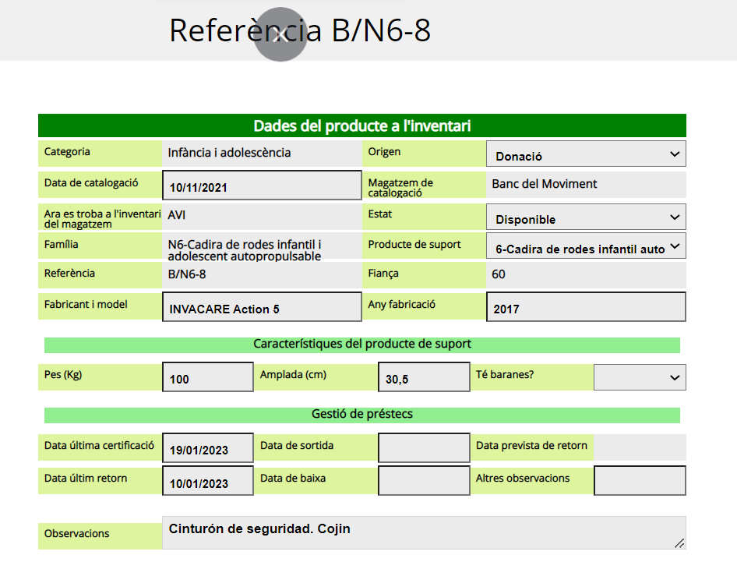
Il·lustració 35- Exemple de fitxa de referència de producte de suport

Manteniment dels productes de suport
Amb el material que entra a Manteniment es fa una selecció en tres grups:
- Grup 1: Materials que es donen directament de baixa perquè no estan en bon estat. En general són materials dels quals se'n poden extreure peces de substitució.
- Grup 2: Productes de suport en bon estat. Productes nous o rebuts en donació que requereixen un manteniment simple.
- Grup 3: Productes de suport que requereixen un manteniment amb reparació i/o compra de peces de substitució.
Per cada producte del Grup 3, es disposarà d’un full de manteniment detallant les tasques de manteniment que s’han de realitzar.
Tots els productes de suport s’han introduir al Sistema Informàtic del BdM amb el seu estat actualitzat, i amb la actualització de la seva fitxa descriptiva.
El personal de Magatzem fa el manteniment seguint el protocol indicat per cada tipus de producte.

2.5.1. Certificació dels productes de suport
La funció del Tècnic/a Ortopèdic del BdM és la de revisar la qualitat del manteniment, homologar i certificar l’aptitud tècnica dels productes de suport per tal de garantir-ne la seguretat i el funcionament correcte.
Amb la certificació de l’aptitud tècnica dels productes es vol aconseguir homologar-los donat que són productes de segona mà que es tornen a posar a disposició de les persones usuàries.
Per certificar l’aptitud tècnica d'un producte de suport, el/la Tècnic/a Ortopedista indicarà al Full de Manteniment la data de certificació. En cas de no poder certificar l’aptitud indicarà a l’apartat deficiències els punts a revisar, i, un cop solucionats, tornarà a revisar el producte de suport. El Full de Manteniment permet mantenir una traçabilitat de les reparacions que s’han fet a cada producte de suport.

2.5.2. Reparació
En el cas de productes que siguin interessants al BdM i que requereixin reparació, es seguirà el protocol de cada producte per a la seva reparació.

2.5.3. Higiene dels productes de suport
Tots els productes de suport revisats i homologats s’han de netejar i higienitzar seguint el protocol establert.
Alguns productes de suport tenen una part entapissada, especialment els productes de suport per a infància; per exemple, un seient o un capçal entapissat. Aquests productes han de netejar-se amb productes que eliminin els fongs, bactèries, insectes i animals que hi puguin viure.

2.5.4. Emmagatzematge dels productes de suport
L’organització dels productes a l’espai d’emmagatzematge és clau, donat que ha de facilitar la prestació del servei amb criteris d’eficàcia, qualitat i seguretat. A més ha de permetre ubicar de manera àgil els productes adequats a les necessitats i les característiques de la persona usuària.
Per una altra banda, l’espai d’emmagatzematge té una capacitat limitada de creixement i per tant s’ha d’utilitzar de manera òptima. Els productes de suport emmagatzemats han d’estar disponibles per satisfer la demanda, però mantenint un nivell d’estoc adequat per no omplir el magatzem de productes que mai rebran demanda. Per tant, la gestió de l’inventari sempre vetllarà per rebre donacions de productes que guardin relació amb el nivell de demanda.

Gestió de l’inventari dels productes de suport

Entrades de material provinent de donacions
El protocol a seguir amb el material que arriba al local provinent de donacions és el següent:
- Deixar el material a la Zona de Donacions amb una etiqueta que indiqui el número de la Fitxa Donació.
- El material entra a la Zona de Manteniment:
  - Fer una avaluació del material i, si el material està en bon estat, es fa la catalogació del producte que s’explica al punt 2.4 (assignació de referencia i fitxa de referencia del producte).
  - Si el material no està en bon estat, guardar-ne les peces que poden servir com a peces de substitució i la resta portar-la al reciclatge segons el tipus de residus.
  - Actualitzar i tancar la Fitxa de Donació al Sistema Informàtic del BdM: donació tancada (catalogació dels productes rebuts en donació) o donació rebutjada (els productes donats no estan en bon estat i per tant no es cataloguen).

Entrades de material provinent de retorns
Les entrades de material al Magatzem es registren com a “Pendent d’entrada a Magatzem”.
El protocol a seguir amb el material que arriba al local provinent de retorns de material és el següent:
- La persona que fa l’atenció de la finalització del contracte de cessió d’ús ha de deixar el material a la zona de Retorns de Material.
- Al finalitzar l’atenció al públic, l’equip de manteniment valida que els productes s’han retornat físicament, es a dir, que els productes es troben físicament al punt d’atenció, i es canvia l’estat dels productes retornats de “Pendent de retorn” a “Pendent d’entrada a Magatzem”.
- L’equip de manteniment trasllada els materials de la zona de Retorns a la Zona de Manteniment, on es segueix el protocol de Manteniment: revisió, manteniment, neteja i certificació dels productes.

Compres per Manteniment
El/la tècnic/a de manteniment, en coordinació amb Atenció al Públic i la persona Tècnica Ortopedista, faran una valoració de les necessitats de compra de material de substitució tenint en compte el cost d’oportunitat de fer una compra del producte nou versus el cost de fer la reparació del producte. En alguns productes determinats, ja sigui perquè no es freqüent rebre’ls en donació, es farà un esforç per fer-ne el manteniment encara que el cost sigui elevat. La prioritat de Manteniment és el reciclatge.

Eines de suport de gestió de Magatzem
Les eines de suport de gestió de Magatzem son les següents:
- Aplicatiu de Gestió del servei del BdM: Sistema Informàtic on poder fer la gestió del servei, i la gestió del servei de Manteniment.
- Full de Manteniment de Material.
- Fitxes de manteniment per cada família de productes de suport del catàleg de mobilitat per persones adultes.

Eines i productes per l’activitat de manteniment
Cada local disposa d’un inventari d’eines i productes per a l’activitat de manteniment.

Definició de l’activitat de transport

Descripció del servei de transport
Les funcions dintre del servei son les següents:

Gestió de les peticions de transport realitzades pels punts d’atenció i la Direcció tècnica
- Derivació de les peticions de transport al servei de transport, i a l’administrativa del servei.
- Contacte, en un màxim de 24h o 48 hores, de l’administrativa del servei amb la persona usuària per confirmar el servei a realitzar comprovant els productes a traslladar, l’adreça de la persona usuària i les condicions d’accessibilitat de l’edifici (existència o no d’ascensor, i dimensions de l’ascensor o de l’escala) i opcions de carrega i descarrega en la zona.
- Un cop validada la petició, creació d’una ruta de transport incloent diferents serveis i tenint en compte els criteris d’optimització del servei.

Funció de transport dels productes de suport
- Lliurament i recollida amb o sense muntatge dels productes de suport i material de deixalleria del servei.
- Recollida de donacions de productes de suport.
- Coordinació i optimització de les rutes del servei de transport.
- Recollida de donacions de productes de suport, seguint el protocol de selecció de recollida de donacions, als domicilis de persones particulars i de serveis hospitalaris o residencials quan els donants no ho traslladin a un dels dos punts d’atenció del servei.
- Disposició d’un magatzem per poder emmagatzemar de forma temporal productes de suport que de forma excepcional no s’han pogut portar dintre del horari habitual al magatzem del BdM.
- Transport de productes de suport cedits als domicilis amb o sense muntatge.
- Seguiment del protocol de muntatge i d’explicació a la persona usuària i/o a la persona cuidadora del correcte ús del producte de suport, en el domicili on es fa entrega del producte de suport (exemple, en el cas del llit articulat explicar el funcionament del comandament i de les baranes o trapezi). Deixar constància del correcte muntatge.
- Transport de recollides, amb desmuntatge i recollida dels productes de suport cedits pel servei del BdM.
- Reducció de les incidències en el transport revisant que tots els accessoris dels productes de suport s’entreguen o es recullen juntament amb el producte de suport.
- Coordinació amb magatzem en el cas de dubtes en el muntatge o incidències.
- Transport i recollida de materials per a la realització d’activitats de sensibilització.
- Trasllats als Punts Verds dels productes sobrants classificant-los per optimitzar el temps d’entrega en els diferents contenidors del Punt Verd.

Revisió metodològica del servei de transport
- Actualització de la documentació amb la metodologia de recollida de les peticions de transport: recollida de les peticions de transport per part dels punts d’atenció del servei, acord amb les persones usuàries per la recollida o entrega dels productes, seguiment d’incidències i estat de les peticions.
- Actualització de la documentació amb la metodologia d’entrega i recollida de productes de suport.
- Formació a nou personal per tal de garantir la formació en cas de rotació del personal de transport, en muntatge, desmuntatge i ús dels productes de suport a transportar.
- Optimització de les rutes de transport, intentant fer en una ruta el màxim nombre de serveis en el mínim de temps agrupant els serveis que estan pròxims geogràficament.
- Maximitzar la recollida/entrega de productes de suport que càpiguen en el vehicle per no desaprofitar la capacitat del vehicle.
- Dimensionar la capacitat del vehicle a la quantitat, i volums dels productes de suport que es transporten.
- Identificació de millores en el servei.
- Coordinació amb l’equip de Magatzem i amb Equip de suport a la Coordinació i a la Dinamització del BdM pel seguiment del servei i la seva millora continua.

Definició del tipus de servei
Es considera com un servei de transport, els següents tipus de servei:
- Recollida en un dels punts d’atenció d’un o varis productes de suport, i entrega en un domicili amb o sense muntatge.
- Recollida en un domicili d’un o varis productes de suport amb o sense desmuntatge i entrega en un dels punts d’atenció.
- Recollida d’un o varis productes de suport en un punt d’atenció i entrega en un altre punt d’atenció.
- En cas d’una incidència, recollida del producte a substituir en un punt d’atenció i entrega del producte al domicili amb o sense muntatge amb recollida del producte espatllat amb o sense muntatge i entrega al punt d’atenció.
- Recollida de productes de suport en un punt d’atenció i entrega al punt verd.
- Recollida en un dels punts d’atenció d’un o varis productes de suport destinats a la realització d’activitats de sensibilització, i entrega a un equipament / entitat on es realitzarà l’activitat.
En funció de si el servei de transport inclou un domicili on no hi ha ascensor, o bé aquest no es pot fer servir per pujar el/s productes, a partir d’un 3er real, el cost del servei s’incrementa perquè el servei requereix més temps i esforç per pujar o baixar per les escales.
- Anomenarem servei de tipus A, el servei de transport amb o sense ascensor a pisos inferiors o iguals a un 3er real.
- Anomenarem servei de tipus B, el servei de transport que requereix pujar o baixar material a pisos que estan per sobre d’un 3er pis real. Aquest cas aplica a finques que no tenen ascensor o bé que per les mides de la cabina

Procés de gestió de les peticions de transport
Quan una persona requereix d’una entrega a domicili amb un servei de transport, podrà escollir el servei que li oferim o bé pot contractar el seu propi servei de transport, excepte en el cas dels llits hospitalaris. En el cas dels llits hospitalaris, aquests només poden ser transportats pel servei de transport del BdM. No es permet manipulacions per part d’altres proveïdors de transport donada la complexitat en el seu muntatge/desmuntatge i per garantir la qualitat en el servei,
El servei de transport també s’encarrega de recollir les donacions de productes de suport.
Quan atenció al públic rep una petició de servei de transport haurà de demanar a la persona usuària, les dades d’entrega i recollida del servei, i validarà unes determinades condicions d’accessibilitat de la finca i del domicili amb l’objectiu de discriminar el tipus de servei (si és un servei de transport de tipus A o de tipus B).
Un cop recollida aquesta informació, la petició s’inclourà en un formulari de peticions disponible en línia, i compartit amb totes les persones que participa en el servei.
El proveïdor de transport recull totes les peticions i es posa en contacte amb la persona sol·licitant en un màxim de 24/48 hores per informar del preu del servei, i del dia i hora de recollida.
El servei de transport es realitza en uns determinats dies acordats amb els punts d’atenció ja que és un mesura d’optimització de recursos el fet d’agrupar els serveis en un dia i franja horària concreta.
L’activitat de transport es porta a terme amb un/a administrativa i el personal de transport (1 transportista i 1 ajudant). L’administrativa rep les peticions de servei de transport, i les gestiona. Es coordina amb les persones usuàries i amb el transportista. Elabora rutes de lliurament i recollides optimitzant els recursos segons la ubicació geogràfica i segons el punt d’atenció origen o destí. Segueix el protocol de gestió i coordinació actualitzant la informació de forma diària per facilitat el seguiment del servei de transport per part dels punts d’atenció.
L’equip de transport (el transportista i l’ajudant), son els responsables del servei d’entrega i recollida de productes. Condueix el vehicle, carrega i descarrega el vehicle, recull o porta al domicili i/o al punt d’atenció el producte a transportar, muntatge i desmuntatge dels productes complexos de segona mà (grues, llits amb carro elevador,...). Garanteix la correcta entrega/recollida de productes i el seu bon funcionament. Fa la formació a la persona usuària en el domicili del producte muntat i recull la conformitat de la persona usuària.
La persona Administrativa de transport disposa d’un telèfon de contacte per poder fer les coordinacions de transport amb les persones usuàries. Aquest telèfon serveix perquè la persona tècnica administrativa de transport pugui posar-se en contacte amb les persones usuàries i acordar un dia i hora de recollida. En acordar el dia i hora del servei, es comunicarà aquest número de telèfon a la persona usuària perquè aquesta pugui avisar en cas de que requereixi canviar de dia i hora, o bé, requereixi fer una consultat sobre el servei de transport.

El formulari de peticions de transport
Els punts d’atenció apuntaran les peticions de transport en un formulari de peticions compartit en línia.
El formulari de peticions és també l’eina de seguiment del servei de transport que tot l’equip del BdM fa servir. Atenció al Públic fa les peticions però també consultat l’estat de la petició, Magatzem s’organitza per preparar o rebre el/s productes de suport que han de sortir o entrar als magatzems.
Per fer una petició, Atenció al públic haurà d’omplir els 10 camps següents d’informació:
- Número de donació: és un número seqüencial que identifica de forma única una petició.
- Data de la petició del servei: format dd/mm/aaaa
- Estat de la petició: 4 possibles estats:
  - Pendent de l’administrativa de transport acordi data i franja hora de recollida o lliurament del/s productes.
  - Acordat: s’ha acordat dia i franja hora pel servei.
  - Realitzat: el servei ja està realitzat i es podrà facturar a final de mes.
  - Anul·lat: s’ha anul·lat el servei i no s’ha de facturar.
- Qui sol·licita el servei: a efectes estadístics, s’indica si la petició prové d’un punt d’atenció o bé és una recollida de donacions de productes o activitats de sensibilització. Valors possibles: BCN-Esquerra, BCN-Dreta, IMPD sensibilització/donacions.
- Tipus de servei:
  - Recollida al punt i entrega al domicili.
  - Recollida al domicili i entrega al punt.
- Disposa d’ascensor? En el cas de que no sigui una plana baixa es preguntarà per l’accessibilitat física del domicili.
- Nom i cognoms de la persona usuària
- Mòbil de contacte
- Productes de suport a transportar
- Número de contracte o Número de Donació. Identifica el contracte de cessió d’ús o la fitxa de donació.
Un cop feta la petició de transport, aquesta passa a l’administratiu/va de transport que realitza les tasques següents:
Es posa en contacte amb la persona usuària, valida tota la informació amb la persona usuària per assegurar i confirmar que els 10 camps d’informació son correctes. Amb les peticions rebudes, l’administrativa munta una ruta de transport que optimitzi els desplaçaments i fixa unes franges horàries per cada servei. Un cop té muntades les diferents rutes teòriques, es posa en contacte amb les persones usuàries i acorden un dia i franja horària. En funció de la disponibilitat horària de les persones usuàries, actualitza la ruta que ha fet prèviament per incloure les modificacions. Un cop acordada la ruta, l’administratiu/va comunica a la persona usuària el seu telèfon de contacte per si hi ha qualsevol dubte o consulta per part de les persones usuàries. L’estat de la petició passa a Acordada, s’informa de la data de l’acord i del dia franja horària prevista.
Un cop el servei realitzat, l’administratiu/va informa al formulari de peticions els següents camps d’informació: data del servei realitzat, i si hi ha hagut incidències en el servei.
Un cop el servei realitzat i el material rebut o sortit de magatzem, el Tècnic/a de valida els productes de suport rebuts o lliurats per confirmar que efectivament han sortit o entrat a Magatzem i ho deixa informat al formulari.
Els camps d’informació que omple l’administratiu/va de transport son els següents:
- Actualitza l’estat de la petició a Acordat o Realitzat o Anul·lat.
- Data de l’acord de servei amb la persona usuària i data i franja hora del servei previst.
- Data del servei realitzat.
- Incidències: detall de les incidències si han succeït.
El camp d’informació que omple el/la Tècnic/a de Magatzem és:
- Confirmació de recepció/entrega per part de magatzem: s’indica SI o NO.

